المقطع التعليمي 04 : التحضير لحفل نهاية السنة السنة الثانية
الميدان : الأعداد و الحساب النشاط : رياضيات و التربية العلمية
الموضوع : الوضعية الانطلاقية الام رقم 04
اهداف الوضعية : استكمال متتالية الاعداد الى 999 قراءة وترتيب ومقارنة
- توظيف لحل مشكلات جمعية وطرحية وبروز مشكلات مننوع جديد هي مشكلات ضربية
- تمكين من تجنيد الموارد المكتسبة لحل مشكلات من الواقع
- مواضيع تتعلق بالمادة وعالم االشياء

التقويم | الوضعيات التعلمية والنشاط المقترح | المراحل
يجيب | عرض الوضعية : يطلب المعلم فتح كتاب الرياضيات ص97 و ص98 يقرا المعلم التعليمة : 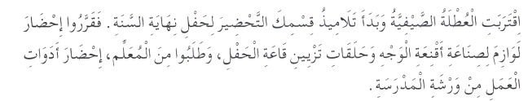  1- اذكر لوازم وادوات العمل التي يحتاج اليها التلاميذ لاعداد الحفل وما تريد ان تشارك ب  هانت في الاعداد لهذا الحفل | مرحلة الانطلاق
يسمع  يقرا  يعبر  يجيب  يجيب  عن  الاسئلة | يطلب المعلم من بعض المتعلمين قراءة الوضعية  يطلب المعلم مالحظة الصورة ويصف ما شاهده في الصورة 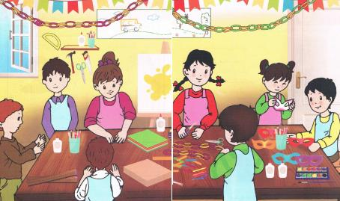  العلاقة بالرياضيات والتربية العلمية يوجه المعلم التلاميذ بالاسئلة :   ماذا تشاهدون في الصورة ؟  ماذا يفعل هؤلاء الاطفال ؟   ماهي المادة التي صنعت منها هذه الاشياء ؟ وكيف تم صنعها ؟   كم حلقة من الورق المقوى توجد فوق الطاولة ماذا يفعلون بها ؟  ماهي الوسائل التي استعملها الاطفال في صناعة هذه ىالحلقات ؟   ماهي الاشياء التي تذوب الموجودة فوق الطاولة؟   ماهي الاشياء الموجودة في الصورة التي تطفو والتي تغوص في الماء ؟   ايهما اخف الورق ام الاقلام ؟   كم قناعا صنعه الاطفال | مرحلة بناء التعلمات
ينجز المطلوب  منه | 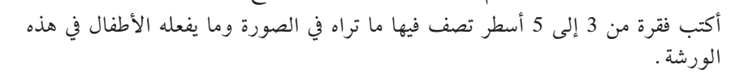 | الاستثمار

استثمار
المقطع التعليمي 04 : التحضير لحفل نهاية السنة السنة الثانية
الميدان : تنظيم المعطيات النشاط : رياضيات
الموضوع : التمثيل البياني ص 100
مؤشرات الكفاءة : يستخرج المتعلم معطيات من تمثيل بياني \ ستقرئ المتعلم الرسم البياني ويستعمل معلوماته في حل الأسئلة

المكتسبات

التقويم | الوضعيات التعلمية والنشاط المقترح | المراحل
يجيب | الحساب الذهني : يكتب المعلم ثلاثة أعداد أصغر من 500 غير مرتبة ويطلب من المتعلمين ترتيبها......يكرر المعلم العملية  لاحظ عناصر القسم .  اذكر عدد الذكور - اذكر عدد الإناث - اذكر عدد التلاميذ الذين يرتدون نظارات  اكتب عدد التلاميذ المتغيبين | مرحلة الانطلاق
يسمع  يكتب  يمثل  ويكتب  يكمل  ينجز  ينجز  يستنتج | أكتشف(فترة الملاحظة).  يطلب المعلم ابراز الكتاب ص 100  لاحظ المخططات البيانية .  يسأل المعلم " كم الفتى الظاهر في الصورة ؟  ما العبارة التي فوق الفتى ؟  ما هي الحيوانات البارزة في المخطط ؟  ماذا تمثل تلك الارقام التصاعدية من 0 الى 65؟  مرحلة البحث : عمل على الالواح .  كيف عرف رائد ان عمر النسر 20 سنة ؟  ما هو الحيوان الذي عمره 60 سنة ؟كم يعيش الأسد ؟  أي الحيوانان أطول عمرا " الأرنب " أم "الأسد " ؟  مرحلة الحوصلة: يتم خلالها عرض الحلول النموذجية على السبورة  مرحلة الإنجاز:  يتم إنجاز الأنشطة على الكتاب الموحد.  يشرح المعلم النشاط الأول ويطلب من التلاميذ إنجازه.يمر المعلم بين الصفوف للمراقبة .  يثمن عمل المجتهدين ويصوب أخطاء المتعثرين.  يتم تصحيح الأنشطة جماعيا ففرديا.  المطلوب: لاحظ المخطط البياني وأملأ الفراغ من خلاله.  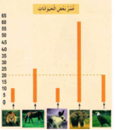  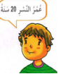  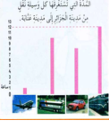  مثال: يصل القطار في مدة 03 ساعات ثم مراقبة أعمال التلاميذ مرحليا (التصحيح يكون بقلم ملون مغاير )  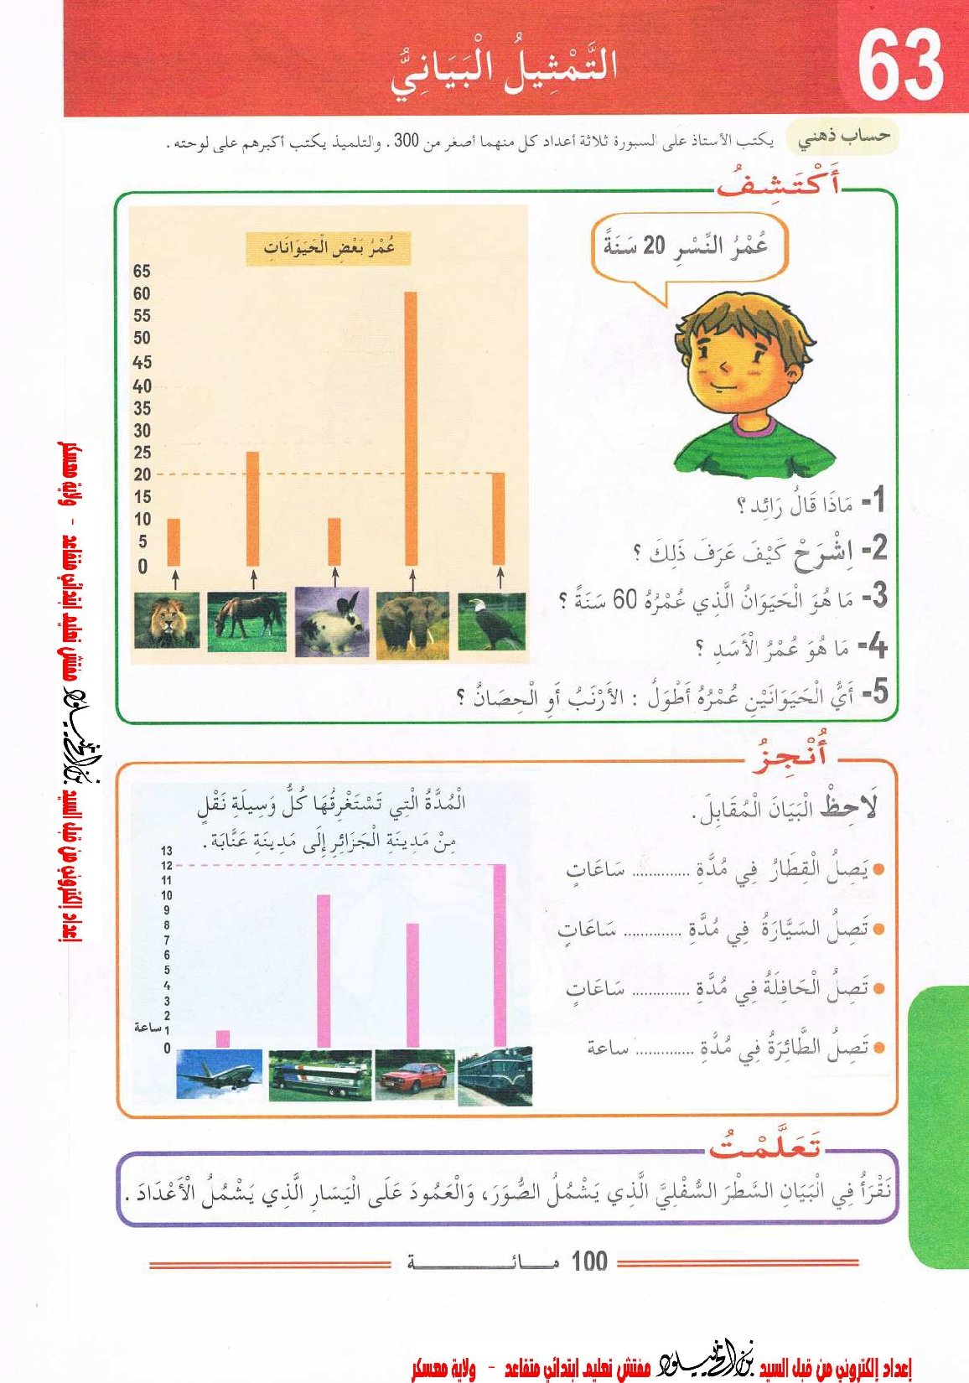 | مرحلة بناء التعلمات
ينجز المطلوب  منه | على الالواح او كراس القسم :  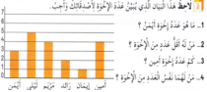 | الاستثمار

المقطع التعليمي 04 : التحضير لحفل نهاية السنة السنة الثانية
الميدان : المقادير والقياس النشاط : رياضيات
الموضوع : قياس الكتل
مؤشرات الكفاءة : قياس ومقارنة كتل باستعمال وحدة غير معتمدة

التقويم | الوضعيات التعلمية والنشاط المقترح | المراحل
يجيب | الحساب الذهني : : يفكك العدد 275 = . + . +.  ضعف 100 نصف 200  يعرض المعلم : قطعة جبن – علبة شكولاطة او كبريت – هدية اوعلبة ويطلب ذكر الشكل الذي ياخذه  يرسم المعلم مربع ويطلب من المتعلمين كتابة اسم الشكل على الالواح  يرسم المعلم مثلث ويطلب من المتعلمين كتابة اسم الشكل على الالواح | مرحلة الانطلاق
يلاحظ ينفذ  ويمثل  يجيب  يلاحظ  يكتب على  الالواح  ينجز  يستنتج  يقرا  تعلمت | اكتشف : النشاط 1  يضع المعلم الميزان فوق المكتب ويشرح للمتعلمين اجزاء الميزان :الكفة والعقرب  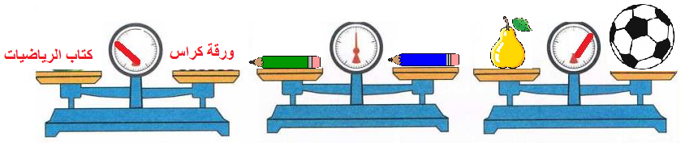  يمثل تلميذ في دور البائع وتلميذ وتلميذة في دور المشتري  يطلب تلميذ ان يعطيه كرة بينما تلميذة طلبت منه حبة اجاص  يسال المعلم تري من الاثقل الكرة ام حبة الاجاص ام لهما نفس الكتلة  كيف نعرف من الاثقل او الاخف ؟ ماذا نستعمل  يطلب المعلم من تلميذ وضع الكرة في كفة وان تضع التلميذة حبة الاجاص في كفة  -ماذا تلاحون اين يشير العقرب اذن على اللوحة نكتب : اخف من – اثقل من – نفس الكتلة  الكرة ...............حبة الاجاص   يطلب من تلميذ ان يخرج قلم ازرق ومن تلميذ ان يخرج قلم اخضر   يسال ايهما اخف ام لهما نفس الكتلة يضع المعلم القلم الاخضر في كفة و القلم الازرق في كفة  اخف من – اثقل من – نفس الكتلة  ماذا تلاحظون اين يشير العقرب اذن على اللوحة نكتب :  القلم الازرق ...............القلم الاخضر   يضع المعلم ورقة في كفة وكتاب الرياضيات في كفة   على اللوحة نكتب : اخف من – اثقل من – نفس الكتلة  ورقة...............كتاب الرياضيات  انجز :قامت امينة بوزن 3 اشياء باستعمال كريات سنساعدها على كتابة النتائج 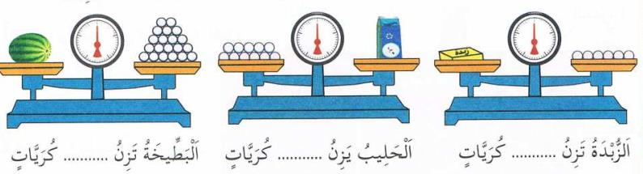  2- نرتب الاشياء من الاخف الى الاثقل  تعلمت:عندما ازن كتال استعمل الميزان والتعبير اثقل من اخف من له نفس الكتلة | مرحلة بناء التعلمات
ينجز التمارين | على اللوحة او على كراس القسم يرسم المعلم على السبورة او يحضر الوسائل  يزن رائد العابه باستعمال مكعبات ساعده على كتابة النتائج  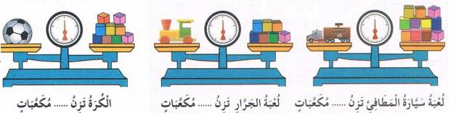  رتب الالعاب من الاثقل الى االخف | الاستثمار

المقطع التعليمي 04 : التحضير لحفل نهاية السنة السنة الثانية
الميدان : الأعداد و الحساب النشاط : رياضيات
الموضوع : متتالية الاعداد الى 999 (4)
مؤشرات الكفاءة : حصر الأعداد الأصغر من 1000 وترتيبها

التقويم | الوضعيات التعلمية والنشاط المقترح | المراحل
يجيب | الحساب الذهني : يعد 100 200 300 400 500 600 700 800 900  يقارن بين 6 97 461 يحصر يذكر العدد الذي يلي والذي يسبق العدد 95  رتب الأعداد التالية ترتيبا تصاعديا : 362 -632 – 236 : | مرحلة الانطلاق
قرا  يكتب العدد  المناسب  على  الشريط  يقرا الاعداد  يرتب ترتيبا  تصاعديا  يحصر  ينجز  يستنتج  ويقرا  تعلمت | النشاط الاول على السبورة:  يرسم المعلم الشريط العددي  يكتب المعلم اسفل الشريط الاعداد التالية : 482 - 255 - 999 - 287 - 645  يقرا المتعلم الاعداد ثم يطلب من المتعلمين على الالواح :  كتابة العدد المناسب في الخانة الصفراء ثم يصعد تلميذ ويكتبه على الشريط  كتابة العدد المناسب في الخانة الحمراء ثم يصعد تلميذ ويكتبه على الشريط  كتابة العدد المناسب في الخانة الخضراء ثم يصعد تلميذ ويكتبه على الشريط  كتابة العدد المناسب في الخانة الزرقاء ثم يصعد تلميذ ويكتبه على الشريط  في الاخير يقرا المتعلم الشريط العددي  النشاط الثاني على السبورة يرسم المعلم القطار يجر عربات الاعداد :  من خلال الشريط العددي يطلب المعلم على الالواح :  ترتيب الاعداد 482 - 255 - 999 - 287 - 645 ترتيبا تصاعديا ياستعمال الرمز  536 . 847 مقارنة  حصر العدد 255 بين مائتيين متتاليتين : 900 ˂ 847 ˂ 800  حصر العدد 255 بين عشرتين متتاليتين : 540 ˂ 536 ˂ 530  انجز :1- بالافواج او عمل ثنائي يوزع المعلم بطاقة او بطاقتين تتضمن اعداد  الفوج الأول 500 700 - الفوج الثاني 200 400 الفوج الثالث 100 600  يرفع المعلم بطاقة 530 ويطلب من كل فوج له اعدد محثور بين مائتين  متتاليتين و يصعد ويحصر العدد الذي يحمله المعلم 500 530 600  تعلمت : لحصر عدد بمائتين متتاليتين اختار المائة السابقة له والمائة التي بعده  مثال 500˂536 ˂ 600 | مرحلة بناء التعلمات
   | 847 |  | 536 |  | 450 |  | 378 |  | 245
ينجز المطلوب  منه | على كراس القسم : احصر الاعداد بين مائتين متتاليتين  . 552 .  . 472 .  . 876 . | الاستثمار

المقطع التعليمي 04 : التحضير لحفل نهاية السنة السنة الثانية
الميدان : الأعداد و الحساب النشاط : رياضيات
الموضوع : وضع عملية الطرح
مؤشرات الكفاءة : يكتشف آلية الطرح دون احتفاظ

التقويم | الوضعيات التعلمية والنشاط المقترح | المراحل
يجيب | الحساب الذهني : عدد رقم مئاته 3 وعشراته 2 ووحداته 1 ؟  يرسم معلم اعمدة وبطاقات ويكتب المتعلم العدد المناسب .يفكك 468 = . + . + .  9 97 615 بين يقارن . .  رتب االعداد التالية ترتيبا تصاعديا : 458 -587 –136 : | مرحلة الانطلاق
يسمع  يكتب  يمثل  ويكتب  يكمل  ينجز  ينجز  يستنتج | النشاط الاول يكتب المعلم على السبورة:  يملك خالد 64 دج اراد ان يشتري لعبة فوجد كرة ثمنها 135 دج و سيارة ثمنها 32 دج  يقرا المتعلم الوضعية  على الالواح كم يملك خالد من النقود ؟  ماهي اللعبة التي يستطيع خالد ان يشتريها ؟  اشترى خالد السيارة ب 32 دج كم .كم بقى لخالد من النقود  عندما يعطي يشتري خالد السيارة هل سينقص الثمن الذي عنده ام يزيد  اذن ماهي العملية التي نقوم بها على الالواح نكتب فقط العملية + او -  يطلب المعلم من تلميذ تمثيل العذد 64 بالاعمدة والبطاقات على السبورة ثم العدد 32  يمثل المتعلمين بالاعمدة او يطلب المعلم من تلميذ ان ينجز العملية بالبطاقات  على الالواح يطلب من المتعلمين التاكد من النتيجة باستعمال العملية العمودية 64-32=  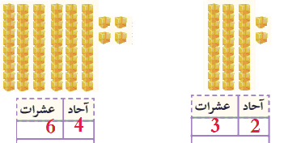  ينجز تلميذ العملية ثم يشرح المعلم عند الطرح العمودي اطرح الوحدات من الوحدات ثم  العشرات من العشرات   انجز : 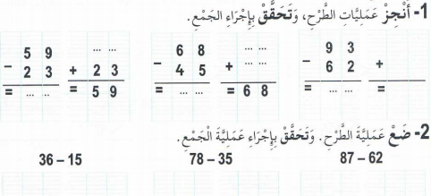   تعلمت : 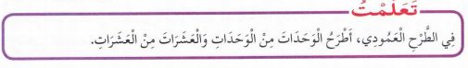 | مرحلة بناء التعلمات
ينجز المطلوب  منه | على كراس القسم او على الالواح  يقرا المعلم ثم المتعلم المشكلة في قسمنا 34 تلميذا تغيب 12تلميذ . كم تلميذا في القسم | الاستثمار
المقطع التعليمي 04 : التحضير لحفل نهاية السنة السنة الثانية
الميدان : الأعداد و الحساب النشاط : رياضيات
الموضوع : وضع عملية الطرح بالاستعارة
مؤشرات الكفاءة : يتعرف على الية طرح عددين بالاستعارة

التقويم | الوضعيات التعلمية والنشاط المقترح | المراحل
يجيب | الحساب الذهني : : 10-30 20-30  عدد رقم مئاته 6 وعشراته 3 ؟  يرسم معلم اعمدة وبطاقات ويكتب المتعلم العدد المناسب .يفكك 68 = . + .  .. يقارن بين 97 61 يحصر 45 بين عشرتين متتاليتين | مرحلة الانطلاق
يقرأ  يكتب العدد  ينجز  العملية  يمثل  بالبطاقات  يمثل  يستمع  للشرح  ينجز  يستنتج  ويقرا  تعلمت | النشاط الاول يكتب المعلم على السبورة:  ذهب فالح الى الاسوق ومعه سلتان من البيض، في السلة الاولى 64 بيضة وفي السلة  الثانية 45 بيضة  باع من السلة الاولى 32 بيضة ؟ كم بقي من بيضة في السلة الاولى ؟  يقرا المتعلم الوضعية  على الالواح كم بيضة في السلة الاولى ؟ كم باع من بيضة في السلة الاولى  ماذا طلب منا ؟ ينجزالعملية = 64 – 32  باع من السلة الثانية 28 بيضة ؟ كم بقي من بيضة في السلة الثانية ؟  يطلب المعلم تمثيل 45 و29 بالاعمدة والبطاقات او رسم على الالواح  يطلب المعلم من تلميذ كتابة الاعداد على جدول المراتب  يشرح المعلم  نحاول في البداية طرح 5 من 9، فال نستطيع. فنقوم بـ ”استعارة“ واحد )أو بالاحرى عشرة( من 4، فتصبح 5  خمسة عشر، نطرح منها 9 فتصبح 6، و4 أصبحت 3 بعد استعارة الواحد منها، فتنزل كما هي ليصبح الناتج  .16  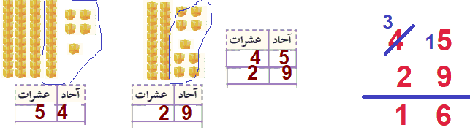 انجز :  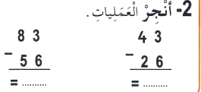  تعلمت :  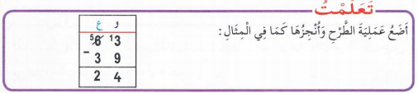 | مرحلة بناء التعلمات
ينجز التمارين | على كراس القسم او على الالواح  يقرا المعلم ثم المتعلم المشكلة في قسمنا 34 تلميذا تغيب 15تلميذ . كم تلميذا في القسم | الاستثمار

المقطع التعليمي 04 : التحضير لحفل نهاية السنة السنة الثانية
الميدان : الفضاء والهندسة النشاط : رياضيات
الموضوع : استعمال مرصوفة
مؤشر الكفاءة : يوصف مسلك على مرصوفة تعيين مكان اشياء من فضاء حقيقي على تصميم بسيط

التقويم | الوضعيات التعلمية والنشاط المقترح | المراحل
يجيب | الحساب الذهني : يعد 100 200 300 400 500 600 700 800 900  يكتب عدد رقم عشراته 8 ورقم وحداته 3 ورقم مئاته 4  = 200+50+ 3 يكتب العدد  يفكك 395 = . + . +. | مرحلة الانطلاق
يلاحظ  يسمع  يرسم  متبع  الخطوات  يقارن بين  النموذجين  ينجز  يستنتج  ويقرا  تعلمت | اكتشف : النشاط يرسم المعلم النموذج على السبورة ويوزع نموذج لمرصوفة  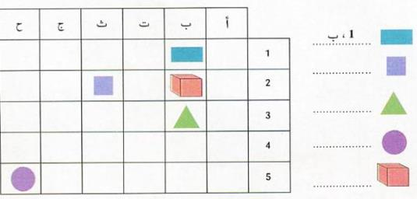  –  ورقة لكل تلميذين –  او الاجابة على الالواح   المستطيل 1 ب   المكعب ......   الدائرة .....   المثلث .....   المربع .....   نرسم نجمة في ج4   انجز على الالواح 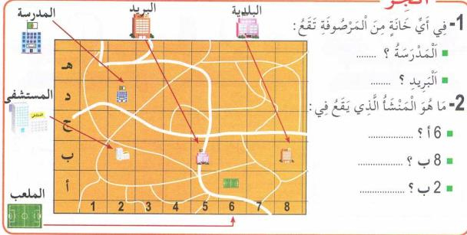   تعلمت :يتعين الموقع على مرصوفة من خلال تقاطع سطر وعمود | مرحلة بناء التعلمات
ينجز المطلوب  منه | على كراس القسم  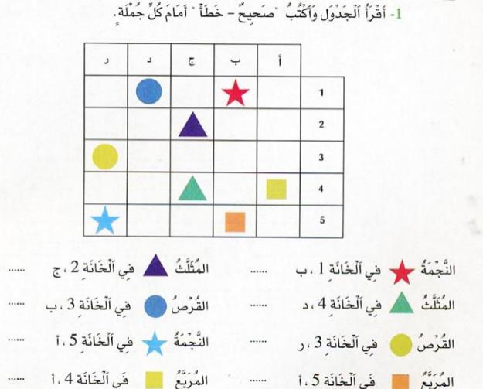 | الاستثمار

المقطع التعليمي 04 : التحضير لحفل نهاية السنة السنة الثانية
الميدان : المقادير والقياس النشاط : رياضيات
الموضوع : قياس الكتل
مؤشرات الكفاءة : قياس ومقارنة كتل باستعمال وحدة غير معتمدة

التقويم | الوضعيات التعلمية والنشاط المقترح | المراحل
يجيب | الحساب الذهني : : يفكك العدد 275 = . + . +.  ضعف 100 نصف 200  يعرض المعلم : قطعة جبن – علبة شكولاطة او كبريت – هدية اوعلبة ويطلب ذكر الشكل الذي ياخذه  يرسم المعلم مربع ويطلب من المتعلمين كتابة اسم الشكل على الالواح  يرسم المعلم مثلث ويطلب من المتعلمين كتابة اسم الشكل على الالواح | مرحلة الانطلاق
يلاحظ ينفذ  ويمثل  يجيب  يلاحظ  يكتب على  الالواح  ينجز  يستنتج  يقرا  تعلمت | اكتشف : النشاط 1  يضع المعلم الميزان فوق المكتب ويشرح للمتعلمين اجزاء الميزان :الكفة والعقرب  يمثل تلميذ في دور البائع وتلميذ وتلميذة في دور المشتري  يطلب تلميذ ان يعطيه كرة بينما تلميذة طلبت منه حبة اجاص  يسال المعلم تري من الاثقل الكرة ام حبة الاجاص ام لهما نفس الكتلة  كيف نعرف من الاثقل او الاخف ؟ ماذا نستعمل  يطلب المعلم من تلميذ وضع الكرة في كفة وان تضع التلميذة حبة الاجاص في كفة  -ماذا تلاحون اين يشير العقرب اذن على اللوحة نكتب : اخف من – اثقل من – نفس الكتلة  الكرة ...............حبة الاجاص   يطلب من تلميذ ان يخرج قلم ازرق ومن تلميذ ان يخرج قلم اخضر   يسال ايهما اخف ام لهما نفس الكتلة يضع المعلم القلم الاخضر في كفة و القلم الازرق في كفة  اخف من – اثقل من – نفس الكتلة  ماذا تلاحظون اين يشير العقرب اذن على اللوحة نكتب :  القلم الازرق ...............القلم الاخضر   يضع المعلم ورقة في كفة وكتاب الرياضيات في كفة   على اللوحة نكتب : اخف من – اثقل من – نفس الكتلة  ورقة...............كتاب الرياضيات  انجز :قامت امينة بوزن 3 اشياء باستعمال كريات سنساعدها على كتابة النتائج  2- نرتب الاشياء من الاخف الى الاثقل  تعلمت:عندما ازن كتال استعمل الميزان والتعبير اثقل من اخف من له نفس الكتلة | مرحلة بناء التعلمات
ينجز التمارين | على اللوحة او على كراس القسم يرسم المعلم على السبورة او يحضر الوسائل  يزن رائد العابه باستعمال مكعبات ساعده على كتابة النتائج  رتب الالعاب من الاثقل الى االخف | الاستثمار
المقطع التعليمي 04 : التحضير لحفل نهاية السنة السنة الثانية
الميدان : الأعداد و الحساب النشاط : رياضيات
الموضوع : ضرب عددين بين التعبير اللغوي والترميز
مؤشرات الكفاءة : يستعمل الرمز × للتعبير عن كتابة جمعية – حل مشكلات بسيطة بإجراءات شخصية

التقويم | الوضعيات التعلمية والنشاط المقترح | المراحل
يجيب | الحساب الذهني : يعد 10 10 و ينجز 2+2 و 10+10  يرسم معلم اعمدة وبطاقات ويكتب المتعلم العدد المناسب .يفكك 68 = . + .  .. يقارن بين 97 61 يحصر 45 بين عشرتين متتاليتين | مرحلة الانطلاق
يجيب  يستمع  للشرح  ينجز  العملية  يكتب  الجداء  ينجز  يستنتج  ويقرا  تعلمت | النشاط الاول  يضع المعلم فوق المكتب 4علب ويضع في كل علبة او كاس بلاستيكي قلمين  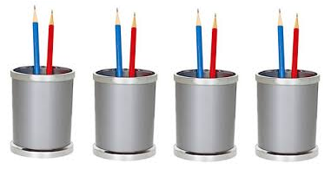  8 = 4 x 2 = 2 + 2 + 2 + 2  يسال المعلم:1- كم لدينا من علبة 2- كم يوجد من قلم في كل علبة  يشرح المعلم لدينا 4 علب في كل علبة يوجد قلمين . ماهو عدد الاقلام ؟  عندما نبحث عن عدد الاقلام ماهي العملية التي نقوم بها الجمع او الطرح  8=2+2+2+2: العملية ننجز الالواح على  ماهو الرقم الذي يتكرر يكتب المعلم 2 كم تكرر من مرة يكتب المعلم 2 . 4  عندما يتكرر الرقم عدة مرات نقوم بعملية الضرب ونرمز بالعالمة ×  8= 2 × 4 = 2+2+2+2  النشاط 2 : لدينا المجاميع التالية : 3+3 = على الالواح نكتب العملية على شكل جداء  لدينا : 5 × 3 = نكتب العملية على شكل جداء  انجز : او بالافواج باستعمال الحلوى  يعطي المعلم لكل فوج متكون من 4 تلاميذ 5 حبات حلوى او قريصات  يشرح في كل فوج اربع تلاميذ ولكل تلميذ لديه 5 قريصات  ماهو عدد كل القريصات لكل فوج باستعمال المجاميع والجداء 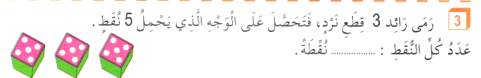  تعلمت :  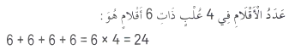 | مرحلة بناء التعلمات
ينجز التمارين | على كراس القسم او على الالواح  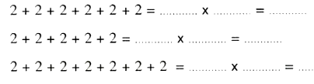 | الاستثمار

المقطع التعليمي 04 : التحضير لحفل نهاية السنة السنة الثانية
الميدان : الأعداد و الحساب النشاط : رياضيات
الموضوع : ضرب عددين (1)
مؤشر الكفاءة : حساب جداء باستعمال مرصوفة

التقويم | الوضعيات التعلمية والنشاط المقترح | المراحل
يجيب | الحساب الذهني : يعد 100 200 300 400 500 600 700 800 900  يكتب على شكل جداء +5+5 = /////////  يكتب العملية على شكل جداء 2++2+2+2 =  يملك احمد 5 علب في كل علبة 3 كريات . كم كرية عند احمد | مرحلة الانطلاق
يلاحظ  يستمع  للشرح  ينجز  يجيب  يكتب على  شكل  مجاميع  وعلى شكل  جداء  يستنج  ينجز  يستنتج  ويقرا  تعلمت | اكتشف : النشاط الاول  يرسم المعلم المرصوفة و ويوزع على كل تلميذين المرصوفة في ورقة ؟ 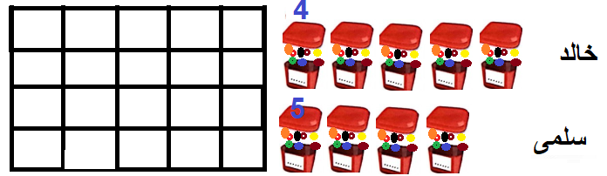  يقرا المعلم يريد خالد وسلمى ملء المرصوفة بوضع قريصة في كل خانة  يملك خالد 5 علب تحتوي كل واحدة منها عل 4 قريصات  تملك سلمى 4 علب تحتوي كل واحدة منها عل 5 قريصات  يوزع المعلم على التلاميذ على الصف الاول والثاني عدد القريصات التي يملكها خالد  يوزع المعلم على التلاميذ على الصف الثالث والرابع عدد القريصات التي تملكها سلمى  يسال المعلم كم مربع في السطر الاول ثم كم مربع في العمود الاول  يطلب المعلم من التلاميذ الذين يمثلون خالد بوضع القريصات على المرصوفة  كم قريصة استعمل خالد ؟ خالد يملك 5 علب في كل علبة 4 قريصات  على الالواح نحسب عدد القريصات على شكل مجاميع ثم على شكل جداء  20= 4×5 المتعلمين يقرا 20=5×4=4+4+4+4+4  يطلب المعلم من التلاميذ الذين يمثلون سلمى بوضع القريصات على المرصوفة  كم قريصة استعملت سلمى ؟ سلمى يملك 4 علب في كل علبة 5 قريصات  على االلواح نحسب عدد القريصات على شكل مجاميع ثم على شكل جداء  20= 5×4 المتعلمين يقرا 20=4*5=5+5+5+5  20= 4×5= 5×4 ويقرا يستنج  انجز : العمل فردي او باالفواج – على اوراق او من على السبورة  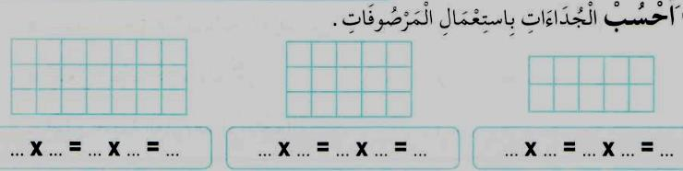  تعلمت : احسب عدد خانات مرصوفة ذات 5 اسطر و4 اعمدة باحد الجدائين : 5×4 او4×5 | مرحلة بناء التعلمات
ينجز المطلوب  منه | على كراس القسم  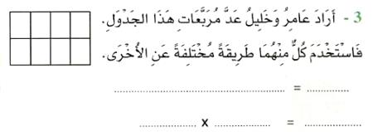 | الاستثمار

المقطع التعليمي 04 : التحضير لحفل نهاية السنة السنة الثانية
الميدان : الفضاء والهندسة النشاط : رياضيات
الموضوع : تكبير رسم على مرصوفة
مؤشر الكفاءة : يستعمل المصطلحات والتعابير المناسبة لتحديد موقع شيء في الفضاء أو على مخطط، أو نقل شكل ومقارنة الأطوال.

التقويم | الوضعيات التعلمية والنشاط المقترح | المراحل
يجيب | الحساب الذهني :  =2×4 = 3+3+3 = 2+2  على اللوحة يرسم مسقيم طول2 سم ومستقيم اخر يكون طوله ضعف مستقيم االول | مرحلة الانطلاق
يلاحظ  يسمع  يرسم  متبع  الخطوات  يقارن بين  النموذجين  ينجز  يستنتج  ويقرا  تعلمت | اكتشف : النشاط الاول  يرسم المعلم النموذج على السبورة ويوزع نموذج لمرصوفة – ورقة لكل تلميذين - 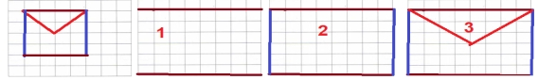  يطلب المعلم حساب عدد مربعات الخط الافقي الاحمر للظرف  يرسم المعلم وفي نفس الوقت يرسم المتعلم على الورقة  على المرصوفة نكبر الخط الافقي بضعف عدد مربعات الشكل المصغر 2×4=4+4  يرسم الخط البني الذي في الاعلى و الاسفل ب8 مربعات الشكل 1  يطلب المعلم حساب عدد مربعات الخط العمودي الازرق للظرف  على المرصوفة نكبر الخط العمودي بضعف عدد مربعات الشكل المصغر 2×4=4+4  يرسم الخط الازرق الذي في الاعلى و الاسفل ب8 مربعات الشكل 2  يكمل رسم الخط الاحمر الاول والثاني  يقارن المتعلمين بين الشكلين  ✓ انجز 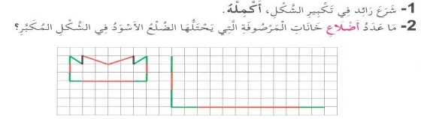  ✓ تعلمت : 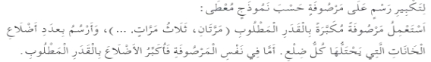 | مرحلة بناء التعلمات
ينجز التمارين | رسم القارب بشكل كبير  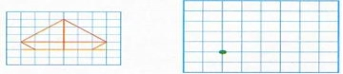 | الاستثمار

المقطع التعليمي 04 : التحضير لحفل نهاية السنة السنة الثانية
الميدان : الفضاء و الهندسة النشاط : رياضيات
الموضوع : ضرب عددين بين التعبير اللغوي والترميز
مؤشرات الكفاءة : تعيين محور تناظر شكل بالطي والقص ويستعمل المصطلحات والخواص المناسبة و يكمل شكل بالتناظر على مرصوفة

التقويم | الوضعيات التعلمية والنشاط المقترح | المراحل
يجيب | الحساب الذهني : يعد 10 10 و ينجز 2+2 و 10+10  يرسم معلم اعمدة وبطاقات ويكتب المتعلم العدد المناسب .يفكك 68 = . + .  .. يقارن بين 97 61 يحصر 45 بين عشرتين متتاليتين | مرحلة الانطلاق
يجيب  يستمع  للشرح  ينجز  يستنتج  ويقرا  تعلمت | النشاط الاول    علق المعلم صورة الفراشة المبينة على السبورة (بعد طبعها على ورق شفاف وقصها) ويسأل: ما هذه؟  يطوي الرسم حتى ينطبق جزآه تماما، يبرز أثر الطي ويقول:لهذا الرسم مركز  يوزع المعلم اوراق عمل على التلميذ و يوضح طريقة العمل  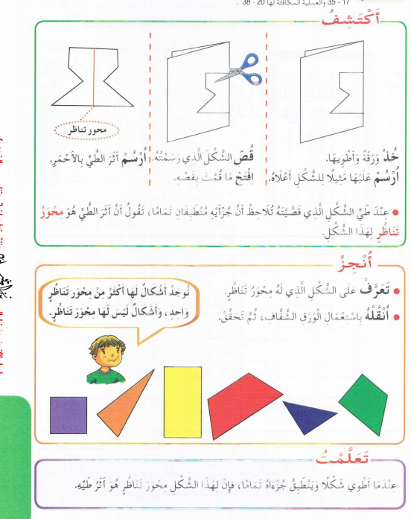  انجز :  تعلمت :  عندما أطوي شكلا و ينطبق جزءاه تماما ، فإن لهذا الشكل محور تناظر هو أثر طيه ، و لإكمال رسم بالتناظر بالنسبة إلى محور على مرصوفة ، أبدأ بتحديد الخطوط و العقد التي يحتلها الرسم ، و موقعها بالنسبة إلى محور التناظر ، ثم أرسمها في الجهة الأخرى منه | مرحلة بناء التعلمات
ينجز التمارين | أكمل الرسم  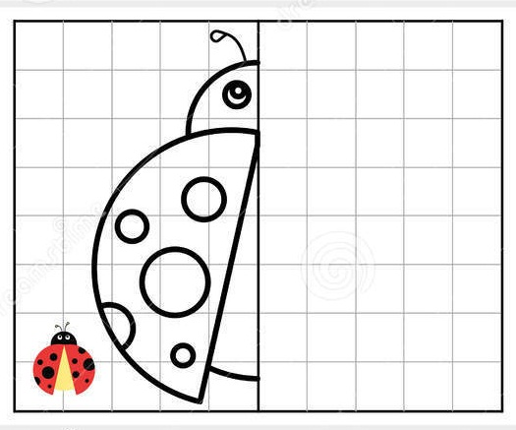 | الاستثمار

المقطع التعليمي 04 : التحضير لحفل نهاية السنة السنة الثانية
الميدان : الأعداد و الحساب النشاط : رياضيات
الموضوع : الحاسبة (1) و (2)
مؤشر الكفاءة : يكتشف الحاسبة و يتعرف على اللمسات و استعمالها

التقويم | الوضعيات التعلمية والنشاط المقترح | المراحل
يجيب | الحساب الذهني : ينجز 423 + 589  يسال المعلم ماذا يوجذ في لوحة تحكم التلفاز ماذا يوجد فيها ؟ ماهو الزر الذي تغطون عليه لتشغيل التلفاز ثم  ماهو الزر الذي تضغطون عليه ايقاف الجهاز ؟ ماهي فائدة الارقام في لوحة التحكم ؟ | مرحلة الانطلاق
يلاحظ  يجيب  ينجز  يستعمل  الحاسبة  يذكر يكتب  ويلاحظ  يستنتج  ينجز  ويكتب  الاعداد  باستعمال  الازرار | اكتشف : النشاط الاول يعلق المعلم صورة الآلة الحاسبة او يرسمها  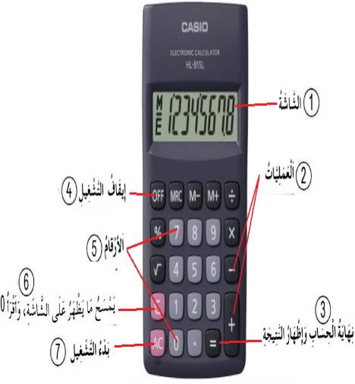  يري المعلم آلة حاسبة ويسال ما هذه ؟فيما نستعملها ؟  يوزع الاستاذ آلات على التلاميذ بالثنائيات  يشرح عند تشغيل الحاسبة نضغط على 7  عند ايقاف الحاسبة نضغط على الزر الذي يرمز  يطلب المعلم تشغيل الالة الحاسبة ثم ايقاف  التشغيل  بطلب المعلم الضغط على جميع الارقام  0123456789 اين تظهر  يشرح المعلم من يسمي لي رقم 1 يذكر المعلم  تسمى بالشاشة يظهر عليها االرقام  الى ما يرمز االرقم2 العمليات والرقم 3 تساوي 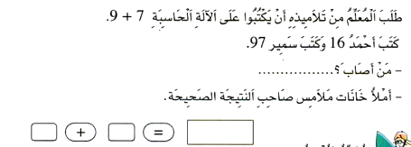  انجز : العمل فردي على الالواح  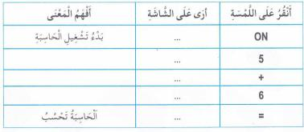  تعلمت :  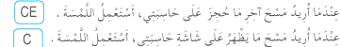 | مرحلة بناء التعلمات
ينجز المطلوب  منه | على كراس القسم أو الألواح  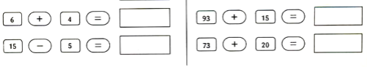 | الاستثمار
المقطع التعليمي 04 : التحضير لحفل نهاية السنة السنة الثانية
الميدان : الاعداد و الحساب /الفضاء والهندسة النشاط : رياضيات
الميدان : المادة و عالم الاشياء النشاط : تربية علمية
الموضوع : أجند معارفي (تعلم الإدماج(
مؤشر الكفاءة : يستثمر معارفه و مكتسابته السابقة في حل وضعيات مختلفة

التقويم | الوضعيات التعلمية والنشاط المقترح | المراحل
يجيب | الحساب الذهني : يكتب العدد 246 بالحروف يحصر العدد 145 بين مائتين متتاليتين  =.×. =5+5+5  يطلب المعلم ذكر بعض الاجسام الصلبة وبعض الاجسام السائلة  ما هي الاجسام الصلبة التي تتحول الى سائلة بفعل الحرارة ؟ | مرحلة الانطلاق
يلاحظ  يقرأ  يربط  ينجز  يقرا  ينجز | النشاط الاول :  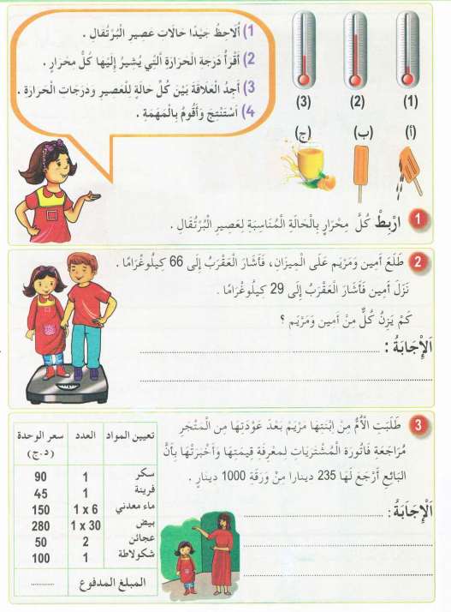  النشاط الثاني :  النشاط الثالث : | مرحلة بناء التعلمات
ينجز التمارين | على كراس القسم  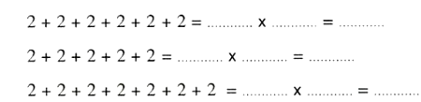 | الاستثمار

المقطع التعليمي 04 : التحضير لحفل نهاية السنة السنة الثانية
الميدان : الأعداد و الحساب النشاط : رياضيات
الموضوع : الحصيلة 5
مؤشرات الكفاءة : يستثمر معارفه و مكتسابته السابقة في حل وضعيات مختلفة

التقويم | الوضعيات التعلمية والنشاط المقترح | المراحل
يجيب | الحساب الذهني : يعد 10 10 و ينجز 2+2 و 10+10  يرسم معلم اعمدة وبطاقات ويكتب المتعلم العدد المناسب .يفكك 68 = . + .  .. يقارن بين 97 61 يحصر 45 بين عشرتين متتاليتين | مرحلة الانطلاق
ينجز  عملية  الطرح  والجمع  عموديا  يربط كل  مجسم  بالبطاقة  المناسبة  يقارن | النشاط 1 :  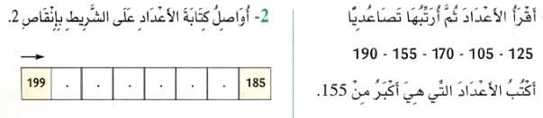  النشاط 2:على الالواح ينجز المتعلم  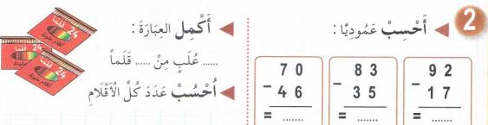  النشاط 3:على الالواح ينجز المتعلم  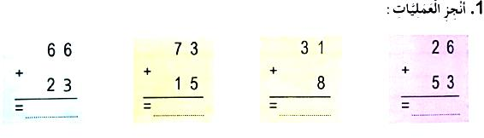  النشاط 3 :  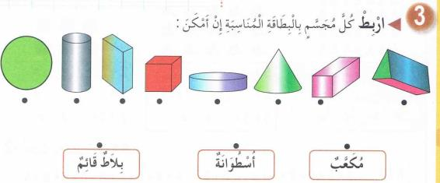  النشاط 4 :  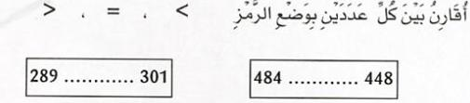 | مرحلة بناء التعلمات
ينجز التمارين | على كراس القسم ينجز المتعلم :  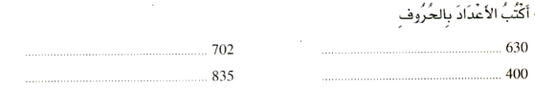 | الاستثمار
المقطع التعليمي 04 : التحضير لحفل نهاية السنة السنة الثانية
الميدان : الأعداد و الحساب النشاط : رياضيات
الموضوع : ضرب عددين (2)
مؤشر الكفاءة : يحسب جداء عددين باستعمال الجمع المتكرر

لتقويم | الوضعيات التعلمية والنشاط المقترح | المراحل
يجيب | الحساب الذهني : يعد 5 – 15 – 25 – 35 ...................... 100  2+2+2+2 = . x . =  يقارن بين 235 253 | مرحلة الانطلاق
يلاحظ  يستمع  للشرح  ينجز  يجيب  يكتب على  شكل  مجاميع  وعلى شكل  جداء  يستنج  ينجز  يستنتج  ويقرا  تعلمت | اكتشف : النشاط الأول :  يقرأ الأستاذ الوضعية عند أمين علبة شكولاطة رقم 1 و عند بلال علبة شكولاطة رقم  يسأل الأستاذ ما هو عدد مربعات لوحة الشكولاطة عند أمين ؟  1 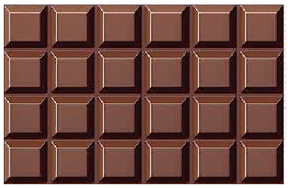 2 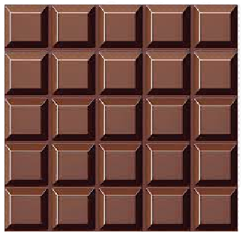  نريد حساب عدد مربعات لوحة الشكولاطة عند أمين بالجمع المتكرر .  4 +4 +4 +4 + 4 +4 =24  يسال المعلم كم من مربع في كل سطر ؟6 كم من مربع في كل عمود 4  على الالواح نحسب عدد المربعات باستعمال الجداء 6 x4 = 24  يكتب الأستاذ العملية 4 +4 +4 +4 + 4 +4 =6 x4 = 24 و المتعلم يقرأ  نفس الطريقة حساب عدد مربعات الشكولاطة 2 ج التي التي يملكها بلال  انجز : العمل فردي على الالواح  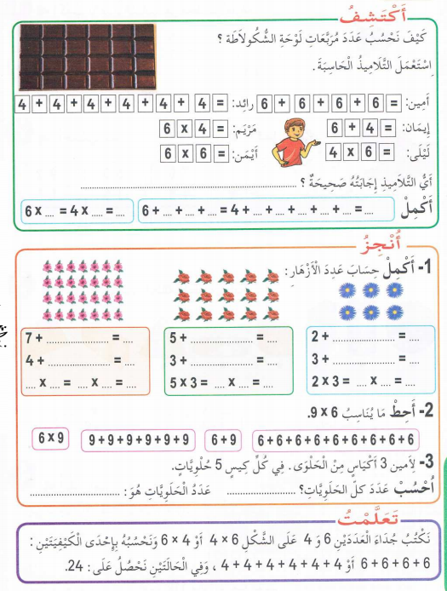  تعلمت : | مرحلة بناء التعلمات
ينجز المطلوب  منه | على كراس القسم أو الألواح | الاستثمار

المقطع التعليمي 04 : التحضير لحفل نهاية السنة السنة الثانية
الميدان : الاعداد و الحساب النشاط : رياضيات
الموضوع : جدول الضرب في 5
مؤشر الكفاءة : يبني جدول الضرب في 5 ويحفظه

التقويم | الوضعيات التعلمية والنشاط المقترح | المراحل
يجيب | الحساب الذهني : يكتب العدد 246 بالحروف يحصر العدد 145 بين مائتين متتاليتين  =.×. =5+5+5  ضعف 5 ضعف 10 | مرحلة الانطلاق
يقرأ  يلاحظ  يعد  المربعات  ينجز  يقرا  ينجز  يقرأ  تعلمت | النشاط الأول : يكتب الأستاذ الوضعية :  يقرأ الأستاذ ثم المتعلم الوضعية .  مطالبة التلاميذ حساب عدد المربعات في كل مرصوفة باستعمال الجمع و الضرب من أجل بناء جدول الضرب .  يوزع الأستاذ النموذج على التلاميذ بالأفواج – تلميذين أو 4  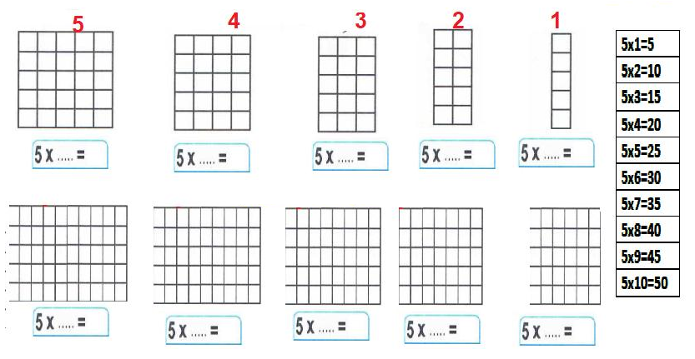  باستعمال الجمع و الضرب ثم يكتب المعلم أو التلميذ النتيجة على السبورة لبناء جدول الضرب  المرصوفة 1 : حساب عدد المربعات 5 = 1 x 5 كتابة النتيجة أسفل المرصوفة  المرصوفة 2 : حساب عدد المربعات 10 = 2 x 5 كتابة النتيجة أسفل المرصوفة  المرصوفة 3 : حساب عدد المربعات 15 = 3 x 5 كتابة النتيجة أسفل المرصوفة  يكمل العمل من 4 إلى 10 بنفس الطريقة  أنجز :  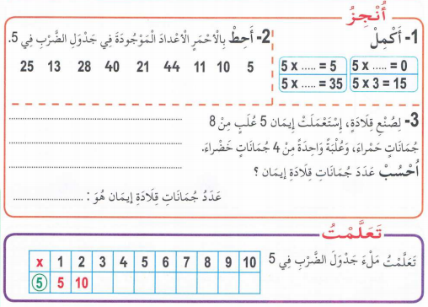  تعلمت : | مرحلة بناء التعلمات
ينجز التمارين | على كراس القسم :  يملك أيمن 6 قطع نقدية من فئة 5 دينار . ما هو المبلغ الذي يملكه أيمن ؟ | الاستثمار
المقطع التعليمي 04 : التحضير لحفل نهاية السنة السنة الثانية
الميدان : الاعداد و الحساب النشاط : رياضيات
الموضوع : جدول الضرب في 3
مؤشر الكفاءة : يبني جدول الضرب في 3 ويحفظه

التقويم | الوضعيات التعلمية والنشاط المقترح | المراحل
يجيب | الحساب الذهني : يعد 3 6 9 12  =.×. =5+5+5  ضعف 5 ضعف 10 ضعف 3 | مرحلة الانطلاق
يقرأ  يلاحظ  يعد  المربعات  ينجز  يقرا  ينجز  يقرأ  تعلمت | النشاط الأول : يكتب الأستاذ الوضعية :  يقرأ الأستاذ ثم المتعلم الوضعية .  مطالبة التلاميذ حساب عدد المربعات في كل مرصوفة باستعمال الجمع و الضرب من أجل بناء جدول الضرب .  يوزع الأستاذ النموذج على التلاميذ بالأفواج – تلميذين أو 4  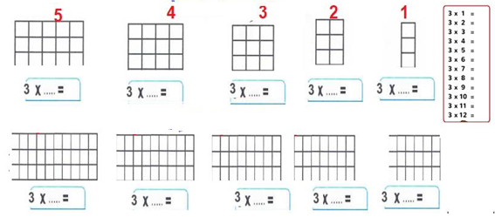  باستعمال الجمع و الضرب ثم يكتب المعلم أو التلميذ النتيجة على السبورة لبناء جدول الضرب  المرصوفة 1 : حساب عدد المربعات 3 = 1 x 3 كتابة النتيجة أسفل المرصوفة  المرصوفة 2 : حساب عدد المربعات 6 = 2 x 3 كتابة النتيجة أسفل المرصوفة  المرصوفة 3 : حساب عدد المربعات 9 = 3 x 3 كتابة النتيجة أسفل المرصوفة  يكمل العمل من 4 إلى 10 بنفس الطريقة  أنجز :  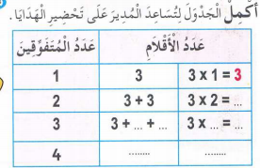  تعلمت :  تعلمت ملء جدول الضرب في 3  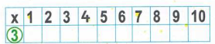 | مرحلة بناء التعلمات
ينجز التمارين | على كراس القسم :  يملك أيمن 3 قطع نقدية من فئة 10 دينار . ما هو المبلغ الذي يملكه أيمن ؟ | الاستثمار

المقطع التعليمي 04 : التحضير لحفل نهاية السنة السنة الثانية
الميدان : الاعداد و الحساب النشاط : رياضيات
الموضوع : جدول الضرب في 4
مؤشر الكفاءة : يبني جدول الضرب في 4 ويحفظه

التقويم | الوضعيات التعلمية والنشاط المقترح | المراحل
يجيب | الحساب الذهني : يعد 4 8 12 16 20  =.×. =5+5+5  ضعف 4 ضعف 10 ضعف 3 | مرحلة الانطلاق
يقرأ  يلاحظ  يعد  المربعات  ينجز  يقرا  ينجز  يقرأ  تعلمت | النشاط الأول : يكتب الأستاذ الوضعية :  يقرأ الأستاذ ثم المتعلم الوضعية .  مطالبة التلاميذ حساب عدد المربعات في كل مرصوفة باستعمال الجمع و الضرب من أجل بناء جدول الضرب .  يوزع الأستاذ النموذج على التلاميذ بالأفواج – تلميذين أو 4  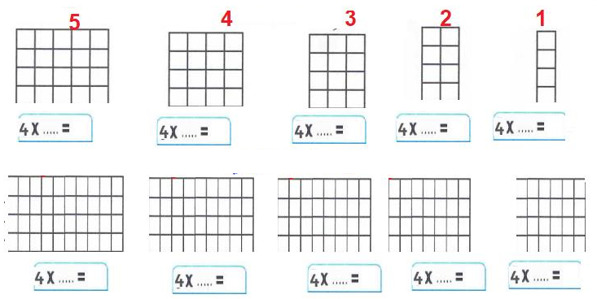  باستعمال الجمع و الضرب ثم يكتب المعلم أو التلميذ النتيجة على السبورة لبناء جدول الضرب  المرصوفة 1 : حساب عدد المربعات 4 = 1 x 4 كتابة النتيجة أسفل المرصوفة  المرصوفة 2 : حساب عدد المربعات 8= 2 x 4 كتابة النتيجة أسفل المرصوفة  المرصوفة 3 : حساب عدد المربعات 12 = 3 x 4 كتابة النتيجة أسفل المرصوفة  يكمل العمل من 4 إلى 10 بنفس الطريقة  أنجز :  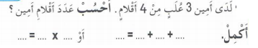  تعلمت :  تعلمت ملء جدول الضرب في 4  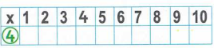 | مرحلة بناء التعلمات
ينجز التمارين | على كراس القسم :  يملك أيمن 3 قطع نقدية من فئة 10 دينار . ما هو المبلغ الذي يملكه أيمن ؟ | الاستثمار
المقطع التعليمي 04 : التحضير لحفل نهاية السنة السنة الثانية
الميدان : الأعداد و الحساب النشاط : رياضيات
الموضوع : جدول الضرب في 10
مؤشر الكفاءة : يتحكم في قاعدة الضرب في 10 و يحفظه

لتقويم | الوضعيات التعلمية والنشاط المقترح | المراحل
يجيب | الحساب الذهني : يعد 10 – 20–30 – 40 ...................... 100  يكتب النتيجة فقط : 3×1 =0×4 =3×5 =3×2  ضعف 10 ضعف 20 ضعف 50 | مرحلة الانطلاق
يلاحظ  يستمع  للشرح  ينجز  يجيب  يكتب على  شكل  مجاميع  وعلى شكل  جداء  يستنج  ينجز  يستنتج  ويقرا  تعلمت | اكتشف : النشاط الأول :  يكتب المعلم الوضعية: يملك الاطفال قطع نقدية من فئة 10دج على الألواح ماهو المبلغ الذي يملكه كل واحد منهم ؟  أيمن أحمد بلال معاذ  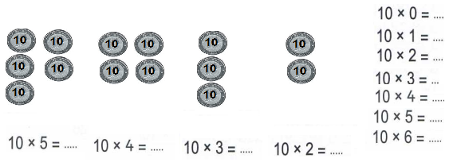 يقرا المعلم ثم المتعلم الوضعية  يرسم المعلم او يعلق القطع النقدية تحت كل اسم  : باستعمال الجمع والضرب ثم يكتب المعلم او التلميذ النتيجة على السبورة  ليبنى جدول الضرب  على الألواح يطلب المعلم حساب المبلغ الذي يملكه أيمن × 2 =10+10 =20 10  على الألواح يطلب المعلم حساب المبلغ الذي يملكه أحمد × 3 =10+10 +10=30 10  على الألواح يطلب المعلم حساب المبلغ الذي يملكه بلال × 4 =10+10 +10+10=40 10  على الألواح يطلب المعلم حساب المبلغ الذي يملكه معاذ× 5 =10+10 +10+10+10=50 10  المعلم أي عدد في 10 نضيف 0  مثال : 60 = 6 x 10  10 × 10 ..........10 × 7/ 10 × 6 يكمل المتعلم على الألواح  يقرا المتعلم جدول الضرب في 10 على السبورة  انجز :العمل فردي او بالافواج :  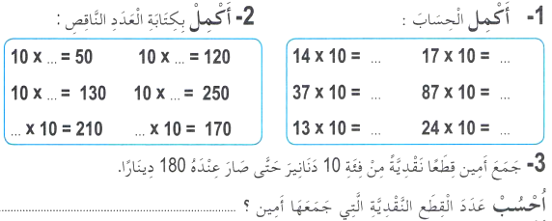  تعلمت :  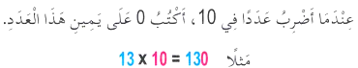 | مرحلة بناء التعلمات
ينجز المطلوب  منه | على كراس القسم أو الألواح  اشترت الأب 4 علب من البيض في كل علبة بها 10 بيضات  كم من بيضة اشترى الأب ؟ | الاستثمار
المقطع التعليمي 04 : التحضير لحفل نهاية السنة السنة الثانية
الميدان : الأعداد و الحساب النشاط : رياضيات
الموضوع : الضرب في مضاعفات 10
مؤشر الكفاءة : عين الأعداد مشافهة وكتابة ويستعمل الرموز والمصطلحات والترميز العالمي

لتقويم | الوضعيات التعلمية والنشاط المقترح | المراحل
يجيب | الحساب الذهني : يعد 10 – 20–30 – 40 ...................... 100  يملي المعلم عددا ويطلب من التلاميذ ضربه في عشرة وكتابة الناتج.  يرسم المعلم ثلاث مجموعات ذات 20 عنصرا ، بعد عد عناصر كل مجموعة يطلب منهم كتابة عدد كل العناصر على شكل مجموع وحسابه. | مرحلة الانطلاق
يلاحظ  يستمع  للشرح  ينجز  يجيب  يكتب على  شكل  على شكل  جداء  يستنج  ينجز  يستنتج  ويقرا  تعلمت | اكتشف : النشاط الأول :  1-يطلب المعلم من التلاميذ فتح الكتاب ص 127.  بعد التأمل، يقول المعلم: نريد أن نحسب الجداء 30*4، ماذا قال أمين؟وماذا قالت مريم؟  يقول المعلم: جمع أمين 4 مرات العدد 30 أكمل حساب أمين.  الإجراءات(البحث): يلاحظ المساواة ويكتب نتيجة الجداء.  المناقشة والتبادل: يعرض المعلم عينة من أعمال التلاميذ على السبورة  الحوصلة والتأسيس: في هذه المرحلة يتم التصديق على النتائج الصحيحة وابعاد الخاطئة.  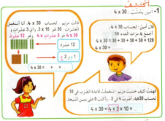  بالنسبة لعمل مريم يركز المعلم على أن العدد 30 يساوي 10*3 ثم ينتقل معهم إلى ضرب العدد 4 في 3 وإضافة 0 على يمين الناتج.  -ينقل المتعلمون النتائج المصادق عليها  على كتبهم.  انجز :العمل فردي او بالافواج :  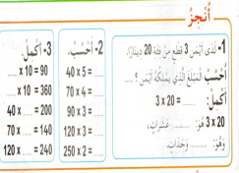  تعلمت :  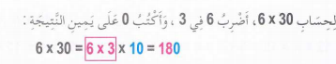 | مرحلة بناء التعلمات
ينجز المطلوب  منه | على كراس القسم أو الألواح  اشترت الأب 4 أقلام سعر القلم الواحد هو 30 دينار  ما هو سعر كل الأقلام ؟ | الاستثمار

